Содержание

Введение 2

1 Описание предметной области 2

1.1 Актуальность работы 2

1.2 Предмет и объект исследования 2

1.3 Проблемы математических подходов в моделировании структуры поликристаллических материалов 3

1.4 Проблемы математических подходов в моделировании структуры поликристаллических материалов 4

1.5 Генеративно-состязательные сети 4

1.6 Постановка целей и задач 5

1.7 Выдвигаемые гипотезы 5

2 Обзор существующих программных средств и методов 6

2.1 Моделирование структуры с использованием программы Dream3D 6

2.2 Моделирование структуры с использованием программы ATEX 13

2.3 Алгоритм построения диаграммы Вороного 16

2.4 Моделирование структуры с использованием генеративно-состязательной сети SliceGAN 17

2.5 Общий вывод 20

3 Процесс AS IS vs TO BE 21

4 Описание вариантов использования 25

5 Выработка требований и постановка задач 27

Введение

Микроструктура материала определяет его свойства и поведение, например особенности деформации под нагрузкой, его прочность и твердость, однородность структуры, что крайне важно, например, для производства микрочипов из кремния. Моделирование структуры в свою очередь необходимо для анализа и прогнозирования свойств материала и его поведения. От строения структуры материала, также зависит его стоимость, которая сильно варьируется от её качества: наличия дефектов, ориентации зерен, типа границ и так далее. Программные средства, существующие на рынке, предназначены для разного рода моделирования. Есть программы, которые моделируют поведение, например деформацию структуры, а есть те, которые, моделируют рост материала, в нашем случае поликристаллического кремния, что будет рассмотрено в данной работе.

1 Описание предметной области

1.1 Актуальность работы

Проблема построения структуры поликристаллических материалов, в частности кремния, является одной из сложнейших и не тривиальных задач на сегодняшний день. Данной задачей заинтересованы как физики, так и математики. В последнее время математические и физические подходы зашли в тупик, так как не удалось добиться хорошего результата в области моделирования поликристаллической структуры не используя при этом огромные вычислительные мощности. Поэтому требуется разработать новой подход. Этот новый метод должен быть более эффективным и менее ресурсоемким, а также обеспечивать более точное моделирование структуры поликристаллического кремния.

1.2 Предмет и объект исследования

В лабораториях и промышленности, для выращивания поликристаллов, таких как кремний, используют определенный подход. Во первых, весь процесс выращивания происходит в закрытой печи, соответственно нельзя наблюдать за ростом кристалла, а можно лишь оценивать параметры такие, температура, давление и так далее. Суть подхода заключается в следующем: сначала в тугоплавкий тигель засыпают мелкий порошок материала, например кремния. После чего под воздействием высоких температур осуществляется плавление материала. После того как вещество оказалось в жидком состоянии, начинают отводить тепло со дна тигля. Таким образом материал начинает затвердевать снизу вверх, то есть расти. В процессе роста, возникают дефекты, которые точно не возможно предсказать, так как они сильно зависят от изменения молекулярной структуры. Из-за дефектов, кристалл в процессе роста разбивается на зерна, поэтому такой кристалл называется поликристаллическим. Только в природе можно встретить монокристаллы, то есть кристаллы с одним зерном. Но на производстве такого строения структуры добиться невозможно.

Чтобы как-то воздействовать на рост кристалла, помимо регулирования температуры, давления и других параметров, придумали использовать, так называемый затравочный слой. Затравочный слой – это выращенный кристалл, который имеет определенное кол-во зерен. Под разные задачи используется разное количество зерен, от которых зависят качественные свойства материала. В процессе выращивания кристалла этот слой кладут на дно тигля перед засыпанием мелкого порошка сырья. После чего также осуществляется плавление. И когда материал затвердевает, он продолжает следовать структуре затравки, что приблизительно позволяет вырастить кристалл с подходящими свойствами.

Из-за того, что точно не удается подобрать затравочный слой, чтобы получить кристалл с определенными свойствами, необходимо научиться моделировать структуру. Таким образом, если модель научится определять, то как поведет себя материал после затравочного слоя, можно будет улучшить производительность и качество выращиваемых кристаллов.

1.3 Проблемы математических подходов в моделировании структуры поликристаллических материалов

Для выполнения микроструктурного анализа, в том числе определения ориентации зерен, рост которых трудно предсказать, используется технология EBSD: Electron Backscatter Diffraction (дифракция обратного рассеяния электронов). Это технология работает только для кристаллических материалов. Она используется в сканировании на электронном микроскопе в масштабе от миллиметра до нанометра и позволяет визуально и количественно оценить строение кристалла: определить ориентацию зерен, их размер и границы, фазы и их распределение, а также оценить дефекты и деформацию структуры.

Модель анализа дифракции обратного рассеяния электронов (EBSD) описывает, как электронный пучок взаимодействует с наклоненным кристаллическим образцом. При столкновении электроны рассеиваются не когерентно и квазиупруго (электроны меняют свое направление и фазу при этом не теряя много энергии), что создает дифракционную картину, которую можно визуализировать на детекторе EBSD с помощью флуоресцентного экрана. Если эти пучки дифрагированных электронов сканировать в каждой точке образца по сетке с фиксированным шагом, можно получить картину, точно описывающие характеристики кристалла.

Кристаллы состоят из точно упорядоченных в трехмерном пространстве групп атомов, что называется кристаллической решеткой. При чем группы атомов в кристаллах регулярно повторяются с определенной закономерностью. Такая закономерность называется элементарной ячейкой. И ее устройство принадлежит к одной из 7 кристаллических систем: триклинная, моноклинная, орторомбическая, треугольная, четырехугольная, шестиугольная и кубическая. Каждая такая система обладает определенной симметрией. Поликристаллический кремний имеет кубическую систему. Этот параметр очень важен в построении карт EBSD, так как от него зависит визуальное наполнение этих карт, например, цвет ориентации зерен.

1.4 Проблемы математических подходов в моделировании структуры поликристаллических материалов

Точно описать структуру поликристаллического материала с использованием математического языка пока остается невозможным. Существуют системы, моделирующие эти структуры хорошего качества объёмом измеряемых в количестве атомов с использованием с суперкомпьютера, но этот подход не применим в реальных условиях. Обычно объем получаемого на предприятии кремния начинается от 10 см3, а алюминия и других поликристаллических материалов ещё больше. Существуют множество программ, которые используют в основе своих алгоритмов методы Вороного, методы клеточных автоматов, но все они не способны адекватно построить структуру поликристаллического кремния. С помощью таких подходов можно лишь примерно оценить ориентации зерен кристалла, но не структуру. Также такие подходы не умеет адекватно моделировать дефекты, которые всегда возникает в процессе выращивания кристалла. Помимо этих проблем, как уже было упомянуто выше, для моделирования требуются огромные вычислительные мощности, что на данный момент не применимо в реальных условиях.

Для решения этих проблем, в научном сообществе предлагают использовать современные подходы, основанные на нейросетях. Так как на сегодняшний день они хорошо справляются с генерацией изображений. И так как структуру кристалла можно представить в виде изображений, следует предположить, что нейросетевой подход окажется эффективным в моделировании сложных структур.

1.5 Генеративно-состязательные сети

Генеративно-состязательная сеть (GAN) представляет собой алгоритм машинного обучения, который использует две нейронные сети — генератор G и дискриминатор D.

Задача генератора заключается в создании образцов данных, которые максимально приближаются к реальным. Он принимает на вход случайный шум из латентного пространства и преобразует его в данные (например, изображения). Генератор обучается на основе обратной связи от дискриминатора, стремясь улучшить качество своих выходных данных.

Дискриминатор выполняет функцию классификатора, определяя, являются ли данные реальными (из обучающего набора) или сгенерированными генератором. Он обучается различать подлинные и поддельные образцы, предоставляя генератору информацию о том, насколько успешно тот справляется с задачей.

Обучение GAN в общем случае происходит через итеративный процесс, состоящий из следующих шагов: Создание случайных данных генератором; Оценка на предмет схожести сгенерированных данных и настоящих; Выдача дискриминатором параметров, показывающие то, насколько подлинными являются сгенерированные данные; Обновление параметров генератора и дискриминатора. Этот процесс продолжается до тех пор, пока не будет достигнуто состояние равновесия, при котором дискриминатор не может надежно отличить реальные данные от сгенерированных. При идеальном обучении модель способна генерировать высококачественные данные, не отличимые от реальных.

1.6 Постановка целей и задач

Цель проекта: повысить эффективность моделирования структуры поликристаллического кремния, при использовании минимальных входных данных.

Для достижения цели проекта необходимо решить ряд задач, которые помогут в разработке эффективного алгоритма, основанного на генеративно-состязательных сетях для моделирования поликристаллических структур, в частности кремния.

Основные задачи включают:

* изучение существующих программных средств по моделирование структур кристаллов;
* изучение существующих нейросетевых подходов по моделированию структур кристаллов;
* сбор и подготовка данных для обучения нейросети.

1.7 Выдвигаемые гипотезы

Ожидается, что разработанных подход, основанный на нейросетях, будет способен качественно моделировать структуру кремния, что может быть использовано в прогнозировании структуры выращиваемого кристалла.

Также следует предположить, что такой подход окажется не сильно требовательным к вычислительным ресурсам, что позволит его использовать на настольном компьютере.

2 Обзор существующих программных средств и методов

2.1 Моделирование структуры с использованием программы Dream3D

На текущий момент, существует несколько наиболее востребованных программных средств, которые занимаются не только анализом имеющейся структуры поликристаллических материалов, но и имеет некоторые функциональные возможности по ее моделированию.

Первая трудность с которой можно столкнуться при выборе программы, это ее доступность для личного, а не корпоративного использования, поэтому не будут рассмотрены такие программы, как proCAST и Ansys, для установки которых необходимо пройти консультацию, как в случае с proCAST, или где лицензию можно получить только по корпоративным данным. Эти программы позволяют выполнять моделирование 3D структуры различных материалов, например стали или алюминия, но не структуры кремния. Что уже не позволяет использовать эти программы для наших целей.

Среди доступных и наиболее функциональных популярных программ будут рассмотрены такие программные средства, как: Dream3D и Atex. Хотя получить коммерческую лицензию на Atex нельзя, не смотря на это, есть много документации и примеров, по которой можно оценить функциональность данной программы и понять подходит ли она для моделирования структуры кремния хотя бы в исследовательских целях.

Программное средство Dream3D распространяется по некоммерческой бесплатной лицензии, но также есть и платная коммерческая. Она имеет множество функций по анализу EBSD данных, то есть по анализу различных характеристик структуры материала, таких как ориентация зерен, тип границ, фаз и так далее. Но также имеет ряд функций, как заявляется, для генерирования 3D структуры различных материалов.

Чтобы смоделировать какую-либо структуру, необходимо создать, так называемый, пайплайн (см. рисунок 2.1):

Рисунок 2.1 – Пайплайн для генерация поликристаллической структуры в Dream3D

В основе генерации структуры в данной программе, используется алгоритм Вороного, который работает простейшим образом, разбивая плоскость на многоугольники, но в Dream3D есть много параметров, варьируя которых можно попытаться сгенерировать какую-либо более осмысленную структуру.

Первый раздел параметров (см. рисунок 2.2), отвечает за размер зерен, их распределение и форму.

Параметр Mu – это среднее значение логнормального распределения размера зерна.

Параметр Sigma – среднеквадратическое отклонение логнормального распределения размера зерна.

Bin Step Size – размер ячейки, используемый для разделения распределения размера элемента на классы для корреляции других статистик с размером элемента.

Параметры Min Cut Off и Max Cut Off позволяют усекать распределение, чтобы не получить слишком маленькие или большие элементы.

Рисунок 2.2 – Параметры настройки размера, формы и распределения зерен

Параметры для настройки формы зерен выбираются в «Preset Statistics Models» (см. рисунок 2.3).

При выборе «Primary Equiaxed» дополнительные параметры не появляются, так это настройка означает, что форма зерен во всех направления одинаковая. А при выборе «Primary Rolled» отображаются следующие три параметры:

* A Axis Length: это длина самой длинной оси элементов;
* B Axis Length: это длина промежуточной оси элементов;
* C Axis Length: это длина самой короткой оси элементов.

Рисунок 2.3 – Параметры настройки формы зерен

Варьируя эти параметры, можно создать вытянутую форму зерен.

В разделах Omega3, B/A, C/A, Neighbor содержатся графики распределения зерен и их соседство. А в разделе ODF (см. рисунок 2.4) можно настроить ориентации зерен, загрузив файл с углами Эйлера и их весом, то есть влиянием на распределение, или добавив эти данные вручную.

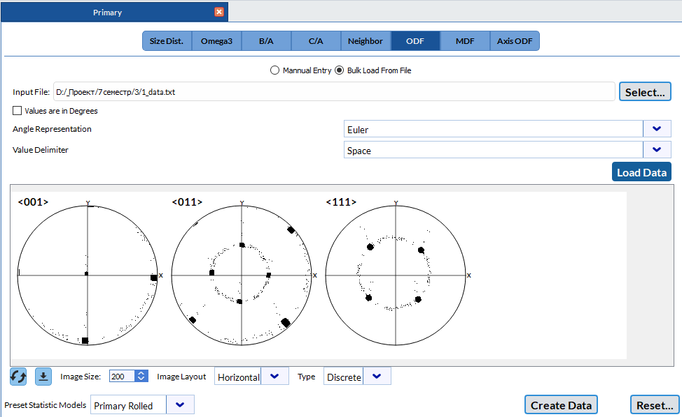

Рисунок 2.4 – Параметры настройки ориентации зерен

В следующем раздел MDF, представленном на рисунке 2.5, можно вручную настроить микро ориентации, то есть в структуре, будут генерироваться часть зерен именно с этой ориентацией.

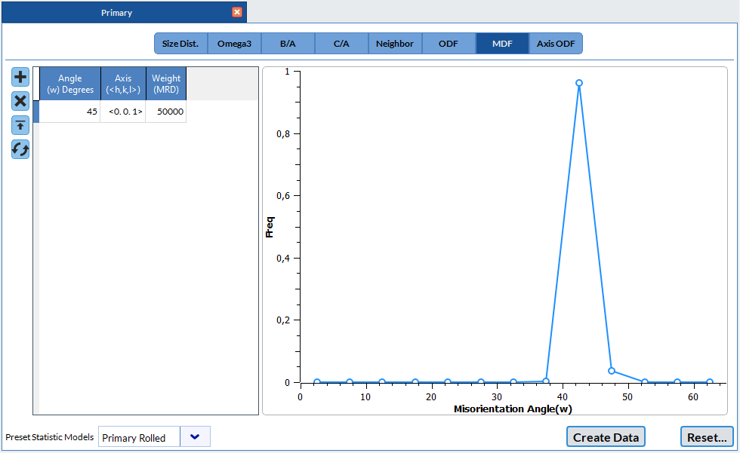

Рисунок 2.5 – Параметры настройки микро ориентации зерен

В последнем разделе Axis ODF (см. рисунок 2.6) настраивается оси, вдоль которых расположены зерна. Здесь важно учитывать ранее рассмотренную настройку Primary Rolled, в которой указывается форма зерен.

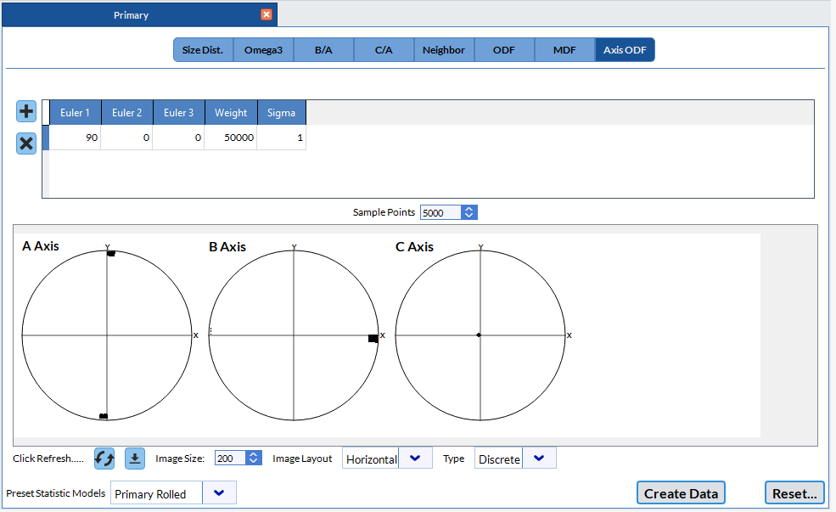

Рисунок 2.6 – Параметры настройки осей расположения зерен

После настройки данных необходимо нажать на кнопку «Create Data» для генерации данных структуры.

Следующая функция Initialize Synthetic Volume (см. рисунок 2.7) задает параметры размера сгенерированной структуры в вокселях. Параметр Dimensions отвечает за количество векселей по трем осям в пространстве x, y, z. Resolution – размер вокселя. Origin – центр структуры.

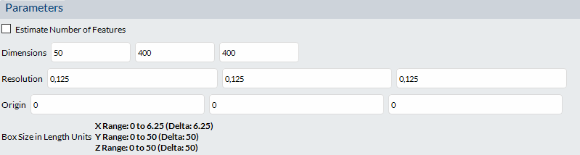

Рисунок 2.7 – Параметры настройки размеров сгенерированной структуры

Функция Establish Shape Types отвечает за тип формы зерен: ellipsoid, super ellipsoid, cube octahedron, cylinder. Выбор типа формы зерен показан на рисунке 2.8.

Рисунок 2.8 – Параметры настройки типа формы зерен

Для того чтобы получить IPF карту, используется функция Generate IPF Colors. На рисунке 2.9 представлены параметры для создания IPFZ карты.



Рисунок 2.9 – Параметры настройки IPF карты

В остальных функциях, указанных в этом пайплайне для генерации 3D структуры, нет параметров, которые можно вручную настраивать, они служат промежуточным звеном для передачи и преобразования данных в следующие функции. На последнем этапе конвейера осуществляется генерация структуры и запись её в файл с расширением .dream3D.

Далее будет показан пример генерации структуры на EBSD данных кремния. В параметрах была указана форма зерен как вытянутая с типом ellipsoid. Лучший результат моделирования представлен на рисунке 2.10. Для отображения результатов применялась программа ParaView.

Рисунок 2.10 – Продольный срез сгенерированной структуры кремния

Для сравнения реальная структура, с которой были взяты EBSD данные для моделирования, представлена на рисунке 2.11.



Рисунок 2.11 – Продольный срез реальной структуры кремния

На этом снимке хорошо видно, что реальная структура намного сложнее, чем смоделированная. Результат генерации программой Dream3D не имеет ничего общего с формой зерен, но сами ориентации (цвета) переданы достаточно точно. Но все же такой результат нельзя применить для анализа или прогнозирования.

В добавок к этому, генерация происходит каждый раз случайно, и на вход моделирования нельзя подать изображение, например срез реальной структуры (см. рисунок 2.11), чтобы попытаться создать реконструкцию поликристаллической структуры.

2.2 Моделирование структуры с использованием программы ATEX

Помимо программы Dream3D, так же есть инструментальное средство ATEX, в котором также имеется функция генерации микроструктуры. К данному программному обеспечению прилагается подробная документация, функция для генерации структуры находиться в разделе навигационного меню «Simulations», и называется «Microstructures Textures Creator».

Интерфейс программы и окно для создания микроструктуры представлено на рисунке 2.12.

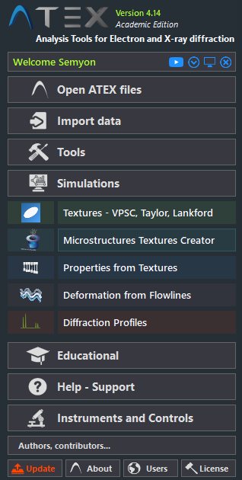

Рисунок 2.12 – Функция генерации структуры в ATEX

Первый недостаток программы заключается в невозможности создания 3D поликристаллической структуры. Что уже делает эту программу не подходящей для наших задачей. Но не смотря на это, можно попытаться построить 2D структуру и оценить ее на предмет схожести с реальной структурой.

Далле будут рассмотрены параметры для настройки генерации микроструктуры.

Первый ряд параметров отвечает за размер структуры (см. рисунок 2.13).

Рисунок 2.13 – Параметры настройки размера сгенерированной 2D структуры

Параметры Nb Pts X и Y отвечают за размер области построения изображения, чем больше, тем детализирование изображение. Параметр Step size отвечает за размер зерен.

Следующие параметры содержаться в разделе Microstructure (см. рисунок 2.13)

Рисунок 2.13 – Параметры настройки размера сгенерированной 2D структуры

Разделы Lamellar, Bi/Tricrystal, Inclusion отвечает за генерацию не реалистичной структуры, а например, чередование полос, Разделение изображения на две или три равные части или рисование круга, что можно сделать в разделе Inclusion. Это вероятно экспериментальная функция, поэтому эти разделы рассматриваться не будут.

Дадим описание параметров. Phase – номер фазы, которая создается в разделе Phases.

Nb Grains – количество зерен. Grain Size Frac – Размер трещин между зернами. Aspect Ratio – соотношение сторон, отвечает за форму зерен, чем больше значение, тем более вытянутыми становятся зерна. Inclination – размер включения (подбирается автоматически). Amount of shear – наклон всей структуры против часовой стрелки. Roll. Red. [%] – поворот зерен в глубину, что автоматически изменяет параметр Aspect Ratio и делает зерна вытянутыми при увеличении этого параметра.

В разделе Phases можно подобрать подходящие параметры из пресетов. Окно с выбором фазы материала представлено на рисунке 2.14

Рисунок 2.14 – Окно выбора фазы материала

В данном случае была выбранная фаза кремния, кристаллическая решетка которого принадлежит кубическому классу.

Для генерации были подобраны следующие параметры: размер изображения 400 на 400 пикселей, размер зерен 70, соотношение сторон 5, фаза кремния, остальные параметры по умолчанию. Результат моделирования представлен на рисунке 2.15. На выходе также создаются EBSD данные, содержащие информацию не только об ориентации зерен, но и о границах, фазах и так далее.

Рисунок 2.15 – Сгенерированная программой ATEX 2D структура кремния

Результат моделирования программой ATEX не имеет ничего общего с морфологией реальных кристаллов. Правильно отражены только ориентации, но не форма и границы зерен. Данный результат по качеству аналогичен программе Dream3D.

Далее будет описано почему метод используемый в данных программах не способен генерировать правдоподобную структуру.

2.3 Алгоритм построения диаграммы Вороного

Диаграмма Вороного, также известная как диаграмма Дирихле или полигоны Тиссена, представляет собой разбиение плоскости на ячейки, каждая из которых соответствует заданной точке. Все точки в ячейке находятся ближе к этой точке, чем к любой другой. Этот инструмент широко используется в вычислительной геометрии, анализа пространственных данных и для таких задач как моделирование.

В программах Dream3D и ATEX, которые считаются наиболее функциональным в задачах анализа и моделирования данных поликристаллов, используется алгоритм вороного непосредственно для генерации структуры.

Определение: Для заданного конечного множества точек 𝑆 ⊂ 𝑅2, ячейка Вороного для точки 𝑖 ∈ 𝑆 – это множество всех точек плоскости, которые ближе к 𝑖, чем к любым другим точкам из 𝑆. Формально, ячейка Вороного может быть определена как:

где – евклидово расстояние между точкой 𝑝 и точкой .

Существует несколько алгоритмов для построения диаграммы Вороного:

Алгоритм Форчуна. Данный алгоритм имеет временную сложность и является одним из самых эффективных для двумерных пространств. Он использует структуру данных «событий» и «активных линий» для обработки событий в порядке их возникновения.

Метод декомпозиции. Этот подход разбивает плоскость на меньшие области и строит диаграмму Вороного по частям. Он также может быть адаптирован для работы с ограничениями на плоскости.

Триангуляция Делоне. Диаграмма Вороного является двойственной к триангуляции Делоне. Сначала строится триангуляция, а затем из нее извлекается диаграмма Вороного.

Диаграмма Вороного показана на рисунке 2.16:

Рисунок 2.16 – Диаграмма Вороного

2.4 Моделирование структуры с использованием генеративно-состязательной сети SliceGAN

Помимо готовых программных решений, есть наработки в области искусственного интеллекта, которые только начинают развиваться и использоваться в различных областях. Поэтому нейросети начали рассматриваться в области моделирования поликристаллической структуры, наравне с математическим подходами, так как последние зашли в тупик.

Ключевые наработки описаны в статье «Generating 3D structures from a 2D slice with GAN-based dimensionality expansion» от 2021 года. В этой статье описывается метод генерации 3D структуры из 2D изображения, что необходимо для наших задач. Авторы этой статьи разработали метод для моделирования микроструктуры на основе генеративно-состязательной нейросети.

Суть метода заключается в следующем.

* так как требуется генерировать трехмерную структуру, создается один генератор и три дискриминатора для каждой оси x, y, z;
* датасет формируется из одного, двух или трех изображений срезов структуры. Если изображение одно, то структура изотропная, то есть повторяется во всех направлениях. Если изображений несколько, то структура анизотропная, то есть в каждом направлении она отличается. Поэтому если продольный срез и поперечный срез структуры, которую надо генерировать, отличаются, нужно использовать в датасете несколько изображений по разным направлениям;
* из больших изображений формируются много маленьких изображений, изъятых в случайном порядке;
* если структура изотропная, то все нарезанные маленькие изображения подаются одновременно на три дискриминатора. Если анизотропная, то подача происходит в тот дискриминатор, к которому относиться это изображение (в зависимости от оси направления);
* в обучении на вход генератора подается случайно сгенерированный шум;
* после обучения, в тестировании на генератор подается шум, после чего он выдают трехмерный массив данных, содержащий цвета вокселей смоделированной структуры.

**Алгоритм обучения SliceGAN для изотропных материалов:**

Цикл пока параметры модели 𝜃 не сойдутся:

*Обучение дискриминатора:*

Цикл по дискриминаторам:

Цикл по мини-батчам:

1. Выбор латентного вектора: Латентный вектор *z* выбирается из нормального распределения
2. Генерация 3D объема из латентного вектора *z*

Для каждой оси 𝑎=1,2,3:

Для каждого глубинного среза 𝑑=1,...,𝑙:

1. Извлекается 2D срез 𝑓 из сгенерированного объема на глубине 𝑑
2. Из реального набора данных выбирается реальное изображение *l x l*
3. Выбирается случайное число *ϵ*  из интервала [0, 1]
4. Создается интерполированное изображение r
5. Вычисляется потеря дискриминатора для этого среза: разница между выходом дискриминатора для сгенерированного 𝑓 и реального изображений *r* - член регуляризации, который штрафует за отклонения в градиентах.
6. Обновление весов *w* дискриминатора оптимизатором Adam на основе вычисленных градиентов общей потери по всем срезам.

*Обучение генератора:*

Цикл по мини-батчам генератора:

Выбор латентного вектора *z* аналогично дискриминатору

1. Генерация 3D объема из латентного вектора *z*

Для каждой оси 𝑎=1,2,3:

Для каждого глубинного среза 𝑑=1,...,𝑙:

1. Извлекается 2D срез 𝑓 из сгенерированного объема на глубине 𝑑
2. Вычисляется потеря генератора: отрицательный выход дискриминатора для этого среза 𝑓, что побуждает генератор производить выходные данные, которые максимизируют этот показатель.

Обновление весов 𝜃 генератора оптимизатором Adam на основе вычисленных градиентов общей потери по всем срезам.

Обучение занимает около 4 часов на видеокарте Nvidia Titan Xp.

Результаты моделирования представлены на рисунке 2.17, где слева показано изображение, на котором обучалась нейросеть, а справа сгенерированная 3D структура.

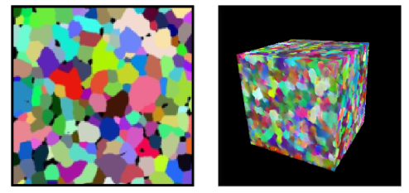

Рисунок 2.17 – Результат моделирования структуры нейросетью SliceGAN

Как видно по изображению, морфология материала передаются верно, но частично размыто. Не смотря на это, качество моделирования данным методом выше, чем генерация программами Dream3D и ATEX.

Основной недостаток данного алгоритма заключается в отсутствии возможности подать входное изображения в тестирование, чтобы произвести 3D реконструкцию. Для исправления этого недостатка может потребоваться создание новой архитектуры.

Также недостаток в том, что данный метод не формирует EBSD данные, которые используются для анализа смоделированной микроструктуры.

2.5 Общий вывод

Сравнивая рассмотренные программы и методы можно сделать вывод, что они не подходят для моделирования реальной структуры поликристаллических материалов, или требуют значительных улучшений

Итоги сравнения программ представлены в таблице 1.

Таблица 1 – Сравнение результатов моделирования

|  |  |  |  |
| --- | --- | --- | --- |
| Критерий оценивания | Dream3D | ATEX | SliceGAN |
| Генерация 3D структуры | Есть | Нет | Есть |
| Качество моделирования | Низкое | Низкое | Высокое |
| Возможность реконструкции 3D | Нет | Нет | Нет |
| Генерация EBSD данных | Есть | Есть | Нет |
| Доступность | Бесплатная некоммерческая лицензия и платная коммерческая лицензия | Бесплатная некоммерческая лицензия | Свободное распространение |

Исходя из этих результатов, можно с уверенностью сказать, что данные программные и инструментальные средства не подходят для моделирования реалистичной поликристаллической структуры. Поэтому требуются разработка нового метода.

3 Процесс AS IS vs TO BE

Текущий типовой процесс производства поликристаллических материалов, содержит два основных этапа: подготовка сырья и выращивание кристаллов. Сырье, например, кремний измельчается и обрабатывается до получения кристаллического порошка. На этапе выращивания задействуется печь, кристаллический порошок и затравочный слой. Для печи вручную подбираются параметры, такие как температура, давление и так далее. После чего начинается процесс плавки и выращивание материала.

Модель AS-IS производства поликристаллических материалов представлена на рисунках 3.1-3.5.

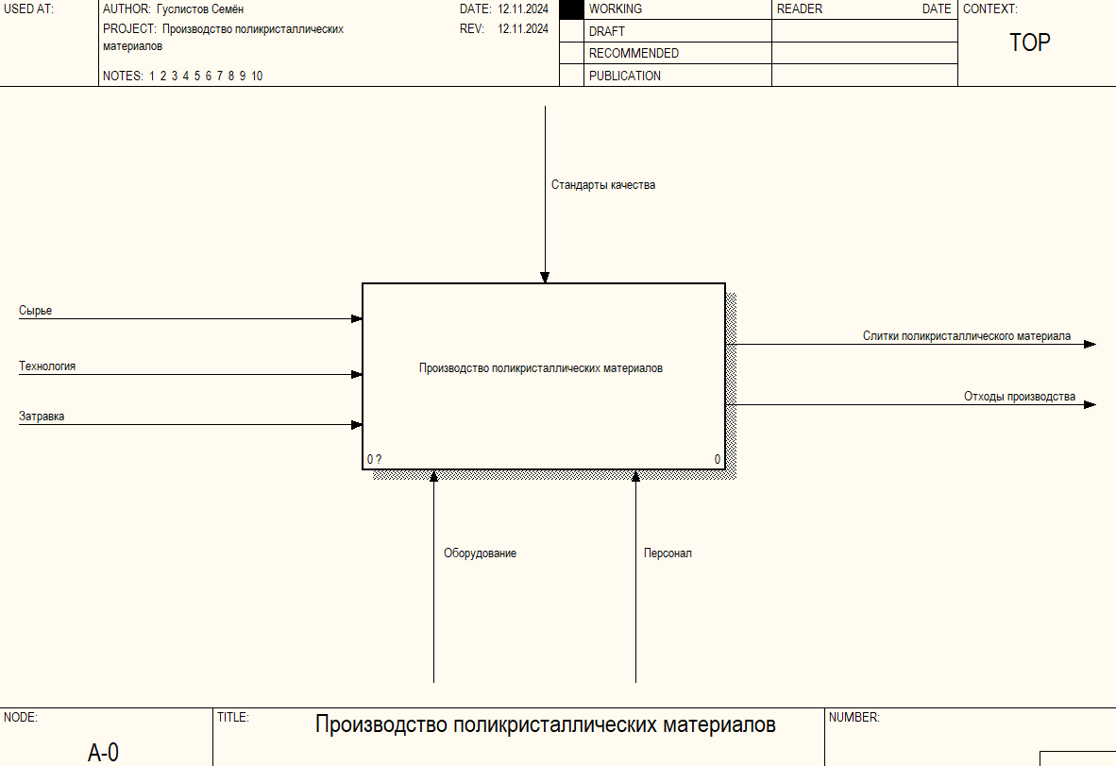

Рисунок 3.1 – Производство поликристаллических материалов А-0 AS-IS

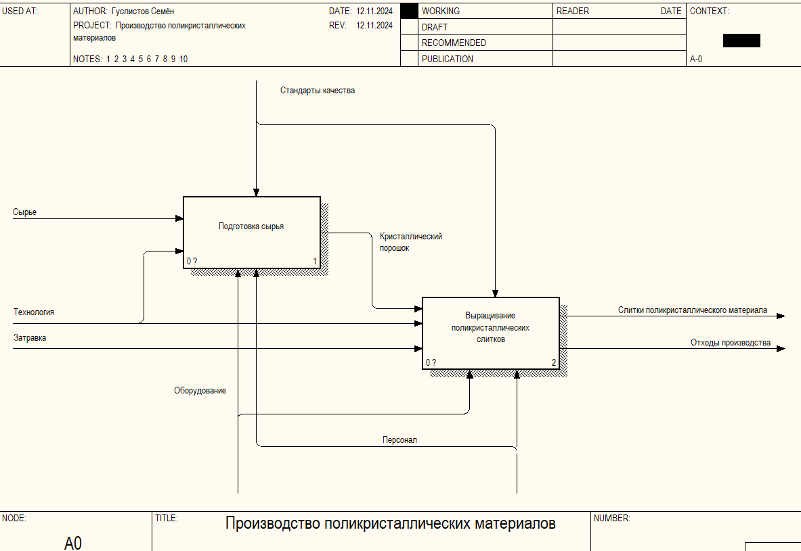

Рисунок 3.2 – Производство поликристаллических материалов А0 AS-IS

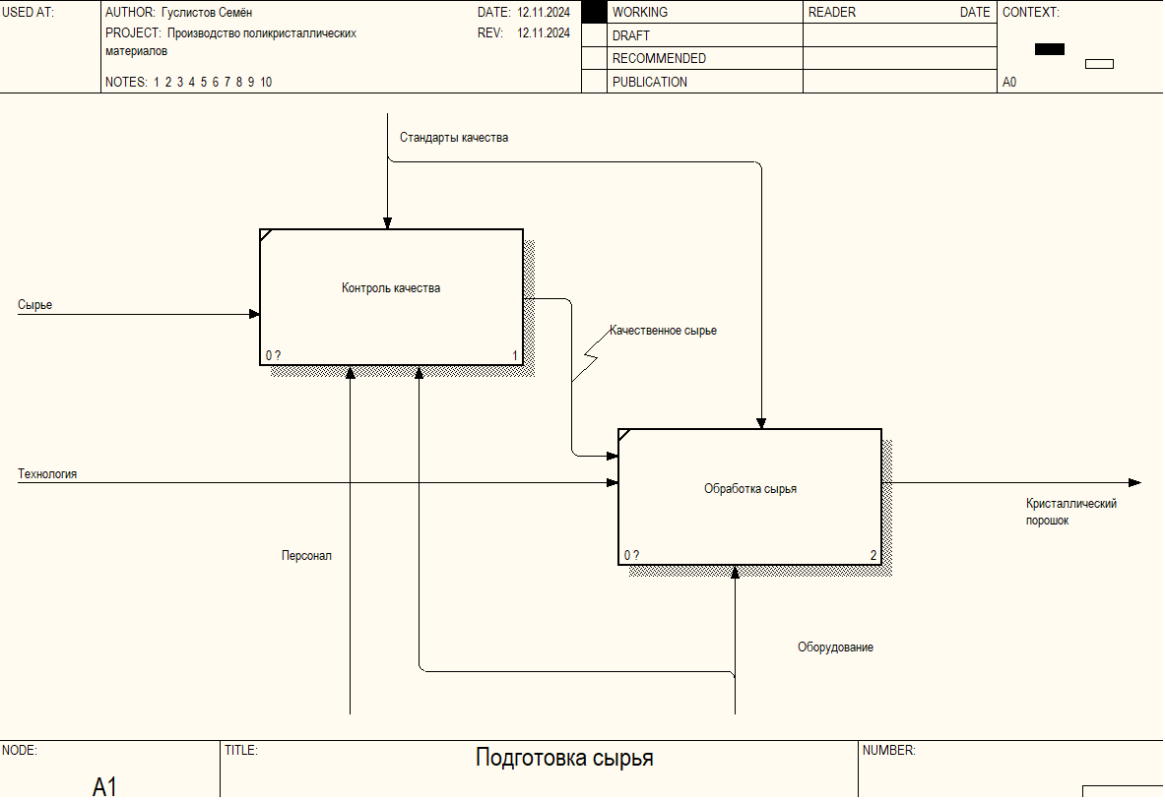

Рисунок 3.3 – Подготовка сырья А1 AS-IS

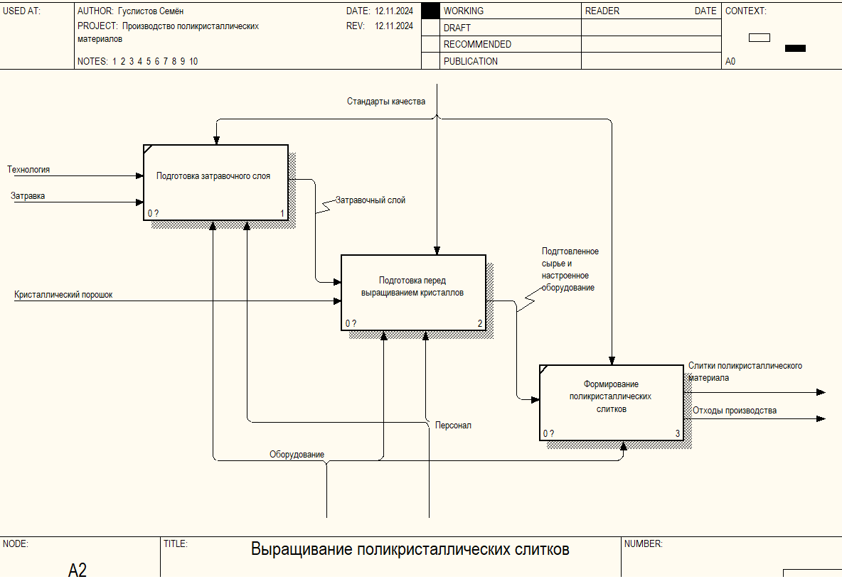

Рисунок 3.4 – Выращивание поликристаллических слитков А2 AS-IS

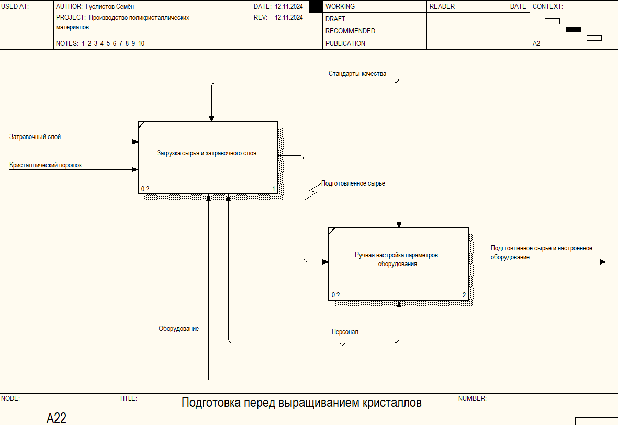

Рисунок 3.5 – Подготовка перед выращиванием кристаллов А22 AS-IS

С помощью предлагаемого инструментального средства по моделированию поликристаллической структуры этот процесс можно улучшить на этапе подготовке перед выращиванием, предварительно смоделировав получаемую структуру.

Модель TO-BE содержит изменения только на этапе «Подготовка перед выращиванием кристаллов». Соответствующая схема представлена на рисунке 3.6.

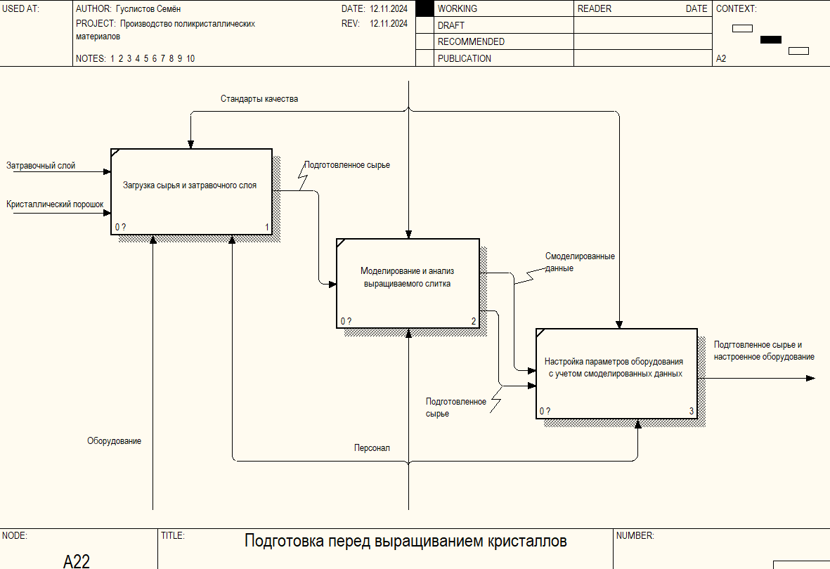

Рисунок 3.6 – Подготовка перед выращиванием кристаллов А22 TO-BE

Таким образом, построенная и проанализированная модель позволит точнее подобрать параметры для оборудования, чтобы на выходе получить более качественный и предсказуемый результат.

4 Описание вариантов использования

Программное обеспечение для моделирования структуры поликристаллических материалов предназначено для специалистов в области материаловедения и инженерии.

В первую очередь, моделирование структуры необходимо для её анализа, по результатам которого можно определить, например, поведение материала, то есть как изменяется структура в пространстве.

Также моделирование структуры с реконструкцией, может позволить предсказать дальнейший рост кристаллов, например, если на вход программы подавать данные затравочного слоя.

Помимо моделирования структуры также важен её анализ, о котором подробно не будет рассказываться в данной работе. С помощью анализа можно узнать ориентации зерен, границы, дефекты структуры и так далее. Так для определенных задач структура материала должна иметь, например, определенные ориентации зерен или те или иные типы границ между ними.

Общая схема вариантов использования программного обеспечения для моделирования структуры и инструментальных средств для её анализа (которые не рассматриваются в данной работе) показана рисунке 4.1.

Специалист по материаловедению в данном программном обеспечение может выполнять моделирование поликристаллической структуры, где в качестве параметров используются данные о затравочном слое структуры, которая устанавливается перед процедурой выращивания кристалла. Что позволит спрогнозировать рост кристалла. Также после моделирования данных, специалист может получить EBSD данные, и провести анализ полученной структуры в какой-либо другой программе, предназначенной для этих задач.

Специалист по выращиванию кристаллов может получить новые параметры после проведения анализа материаловедом, по которым можно провести процедуру выращивания с более предсказуемым результатом, что значительно оптимизирует процесс производства поликристаллических материалов и повышает качество получаемых материалов.

Рисунок 4.1 – Диаграмма вариантов использования

На данной схеме отображен упрощенный процесс того как специалисты, могут использовать программное обеспечение для своих задач.

5 Выработка требований и постановка задач

По итогам проведенного анализа и исследования существующих программ и методов по моделированию структуры поликристаллических материалов, можно определить требования к проектированию нового инструментального средства, который будет качественнее и эффективнее выполнять поставленные задачи.

Выделим основные недостатки рассмотренных программных средств:

* сгенерированная структура не схожа по морфологии с реальной структурой;
* нет возможности выполнить реконструкцию 3D структуры по данным 2D структуры.

Также стоит отметить следующую важную проблему выше рассмотренных программ – это не доступность коммерческой лицензии, из-за того, что эти программные обеспечения распространяются на бесплатной основе.

Поэтому возникает необходимость в разработке нового инструментального средства, избавленного от этих недостатков. Выделим ключевые требования к проектируемому программного обеспечению:

Программа должна уметь:

* качественно моделировать поликристаллическую структуру с учетом её морфологии;
* проводить реконструкцию 3D структуры по данным 2D структуры;
* формировать EBSD данные, которые могут быть использованы для дальнейшего анализа.

Помимо этих требований, важно разработать дружелюбный графический интерфейс, в котором помимо выполнения выше перечисленных функций, будет находиться область с отображением смоделированной структуры, для наглядного представления данных.

Так как результаты рассмотренных программ, в основе алгоритмов которых были математические методы, не оправдали ожидания, стоит предположить, что нейросетевой подход окажется более эффективным.

Определим задачи к разрабатываемому программному обеспечению:

* разработать алгоритм для генерации 3D структуры, основанный на нейросетях;
* разработать алгоритм для реконструкции 3D структуры;
* подготовить датасет для обучения нейросети;
* разработать функцию формирования EBSD данных;
* разработать графический интерфейс, с отображением смоделированной структурой.